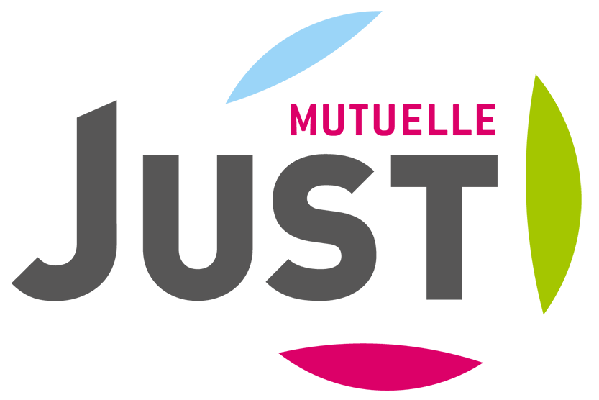
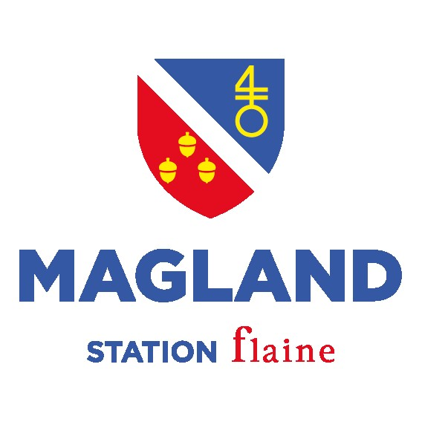

MUTUELLE COMMUNALE
PARTENARIAT MUTUELLE JUST – COMMUNE ET CCAS DE MAGLAND

Un conseiller de la Mutuelle Just est présent pour vous rencontrer et vous aider dans vos démarches. Attention, c’est SUR RENDEZ-VOUS.

Pour choisir votre créneau de RDV :
saisissez "Magland" sur le site https://www.just.fr/rdv
ou bien appelez le 0 809 546 000 (service gratuit + prix de l'appel).

CALENDRIER DES PERMANENCES 2026
SUR RENDEZ-VOUS
En mairie – de 9h à 12h

JANVIER ‣ mercredi 14/01
FÉVRIER ‣ mercredi 11/02
MARS ‣ mercredi 11/03
AVRIL ‣ mercredi 22/04
MAI ‣ mercredi 13/05
JUIN ‣ mercredi 10/06
JUILLET ‣ mercredi 08/07
AOÛT ‣ mercredi 12/08
SEPTEMBRE ‣ mercredi 09/09
OCTOBRE ‣ mercredi 14/10
NOVEMBRE ‣ mercredi 25/11
DÉCEMBRE ‣ mercredi 23/12

